唐山市高新片区1302081010805街区重点地块
（机场路北侧、唐丰北路西侧）详细规划方案公示

规划范围：
1302081010805街区位于13020810108单元中部，重点地块位于1302081010805街区东南侧，东至唐丰北路、西至经二道、北至地块边线、南至机场路，地块面积4.70公顷。
编制单位：唐山市规划建筑设计研究院有限公司
公示单位：唐山市自然资源和规划局高新分局
公示地点：唐山高新技术产业开发区管理委员会网站、项目现场、唐山市规划展览馆
公示时间：2026年03月31日—2026年04月29日
意见反馈：
1.若您需对该详细规划发表意见，应在意见反馈期限届满前向唐山市自然资源和规划局高新分局提交书面意见，同时提供身份证明材料、联系方式。书面意见可当面提交也可通过邮寄方式提交。以邮寄方式提交的，请在信封正面注明“公示反馈意见”字样，提交时间以邮局收件邮戳载明的时间为准。
2.若您认为是该规划的利害关系人，在提交书面意见时，还应提供该规划直接涉及您利益的证明材料。
3.意见反馈期限截止至公示期满。
通讯地址：唐山市高新区大学东道7号
联系电话：0315-3196281
邮箱：gxgtkjgh@126.com
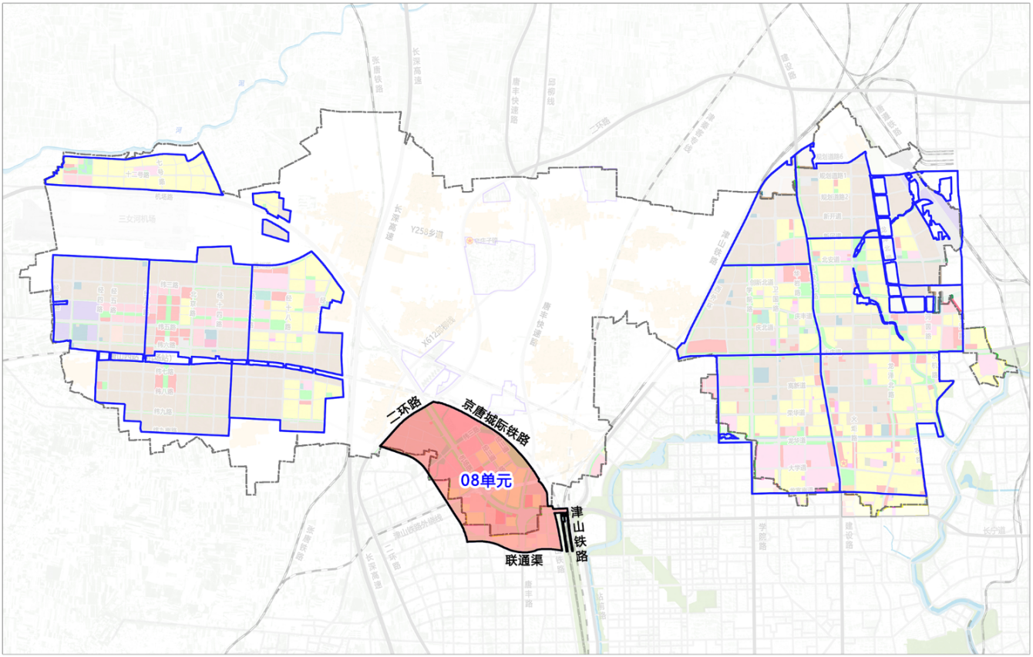
规划编制单元区位图

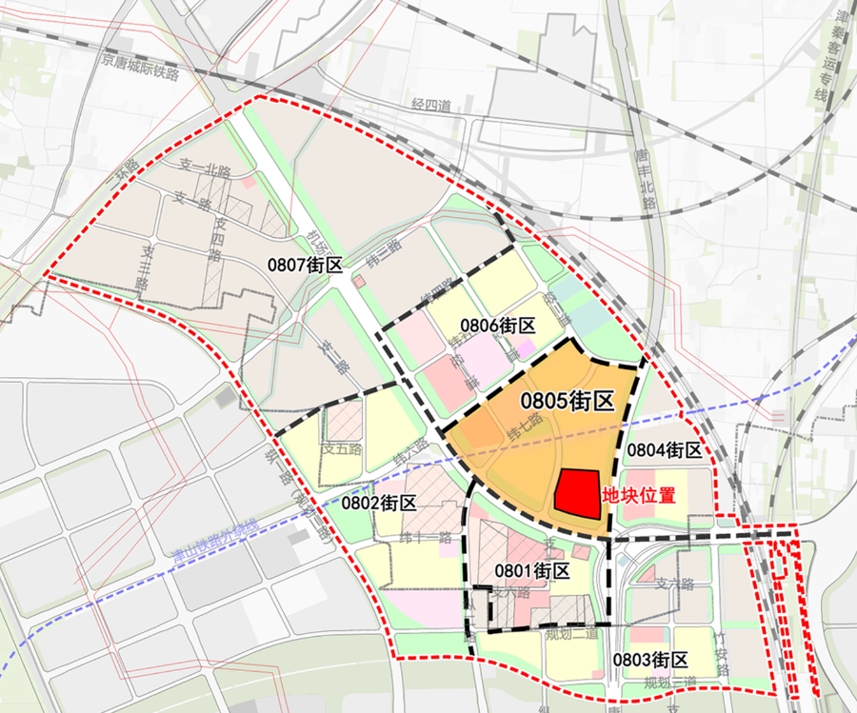
规划编制街区及地块区位图
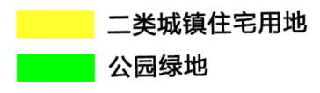
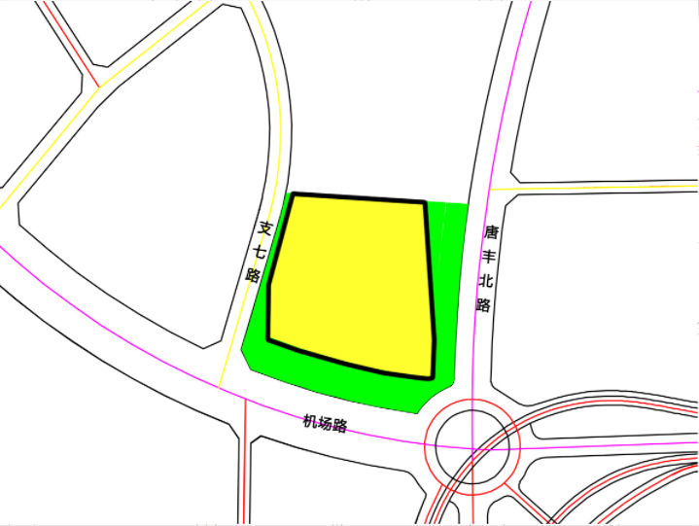
规划编制地块规划图

